Un cordial saludo de parte de todo el equipo de Valorarte México, seas bienvenido a nuestro servicio llamado Artesanos a la mano, una aplicación que fomenta las artesanías 100% mexicanas hechas con todo el corazón de los artesanos.
En este pequeño documento te explicamos como funciona la aplicación móvil.
Una vez abierta la aplicación podrás observar la pantalla de inicio en la cual cuenta con dos apartados uno para los clientes y una más para los artesanos.

Para todos aquellos que serán artesanos los siguientes pasos son para ustedes:

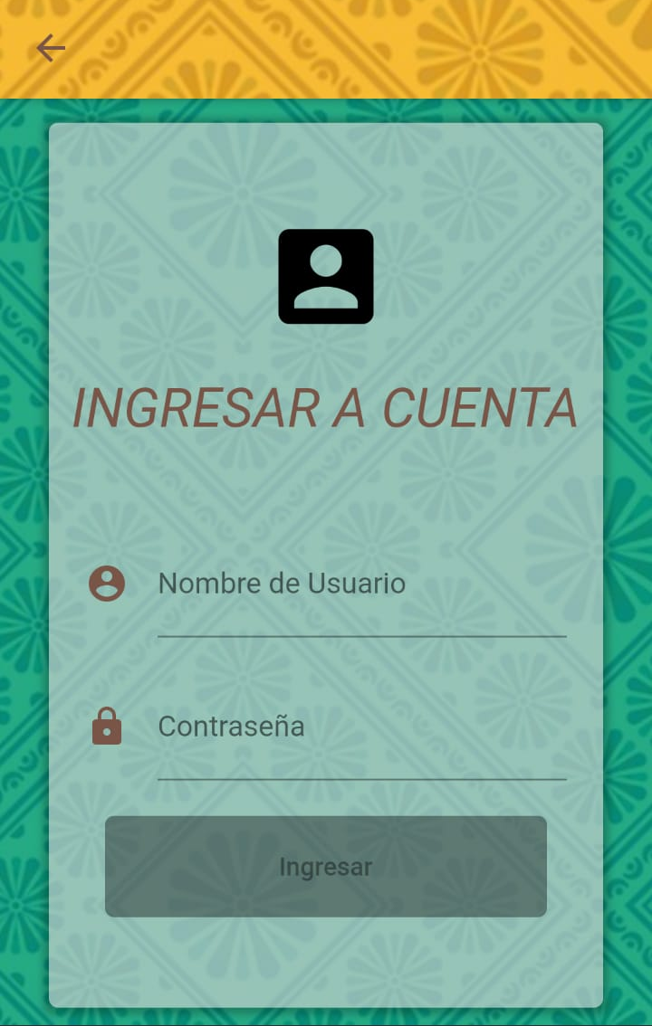
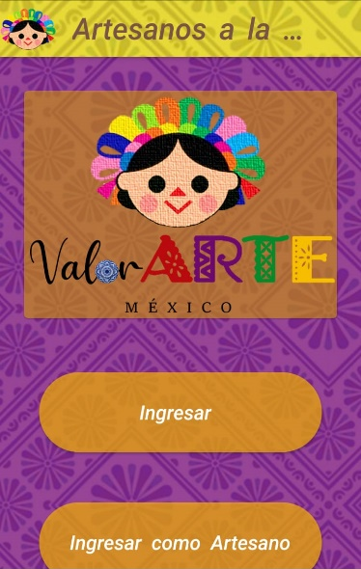
2. Ingresar tu nombre de usuario, así como la contraseña que adquiriste
(Para más información acerca de la adquisición de cuentas por favor de buscar en Facebook como artesanos a la mano para comunicarte con nosotros)
1. Dar click en donde dice “Ingresar como artesano”

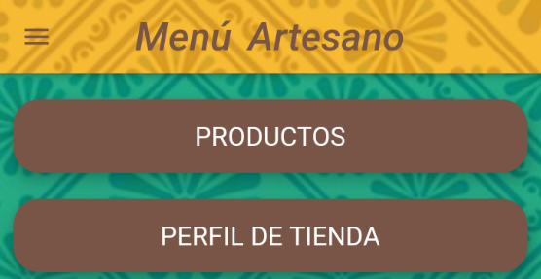
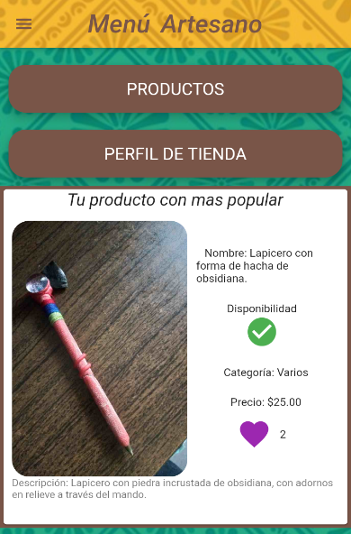
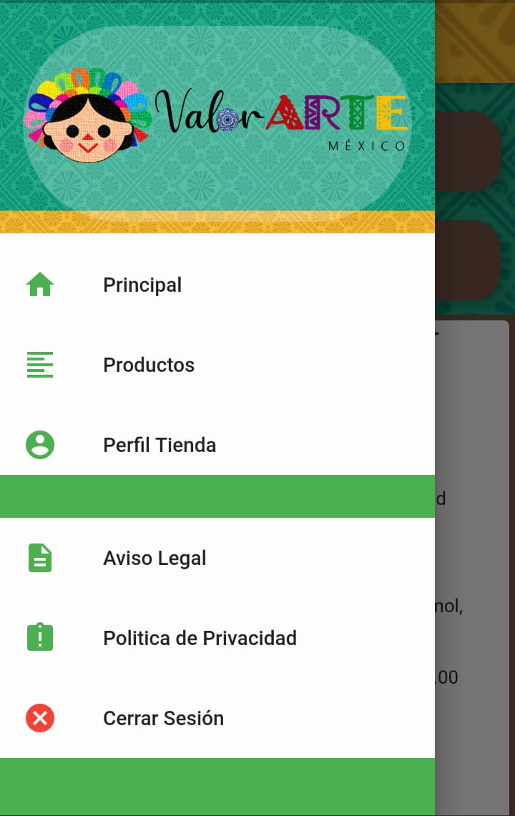
4. Al tocar las tres barras de la parte superior izquierda se desplegará un menú en el cual podremos navegar a otras secciones tales como:
3. Una vez dentro de tu perfil podrás observar el producto que más corazones ha recibido. A este menú le llamaremos Principal.

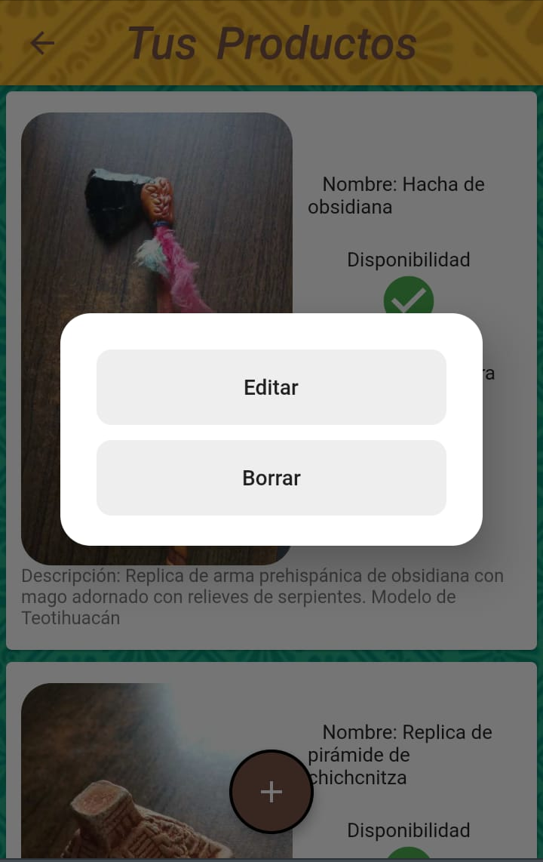
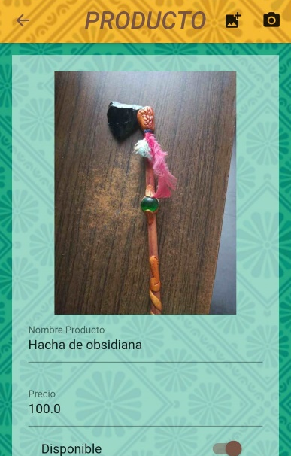
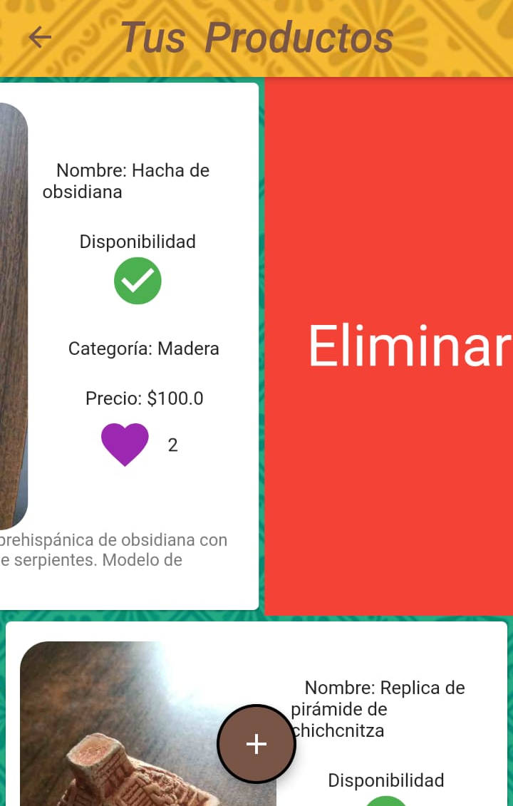
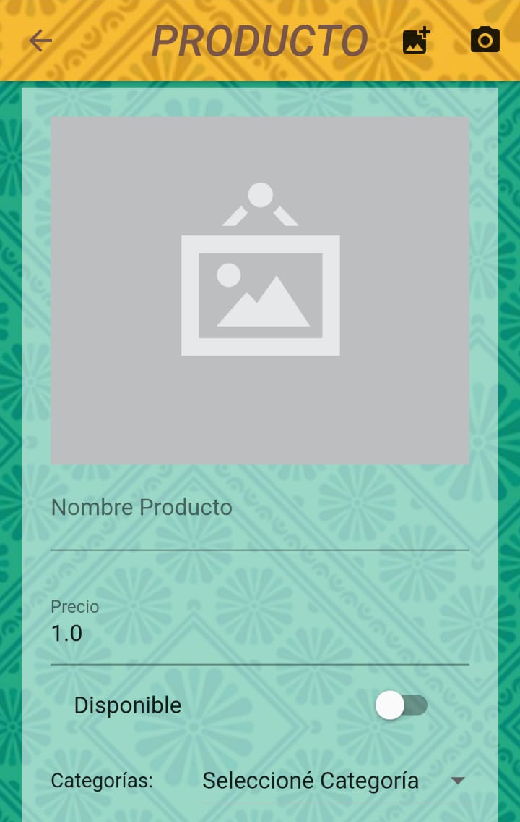
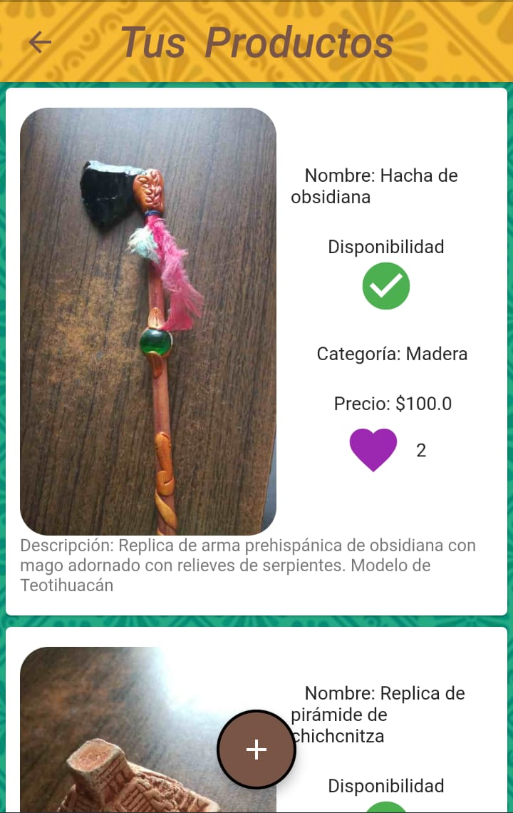
Además de editar tus productos con tan solo tocarlos.
Productos
Mantener el dedo presionado en algún articulo te ayudar a realizar las tareas de editar y borrar mas intuitivas.
Eliminar será tan fácil con solo deslizar tu dedo de manera horizontal.
También podrás agregar otros artículos tocando el botón con el signo de “+”.
Esta sección es la encargada de gestionar tus productos, aquí podrás ver todas las artesanías que tienes has subido.
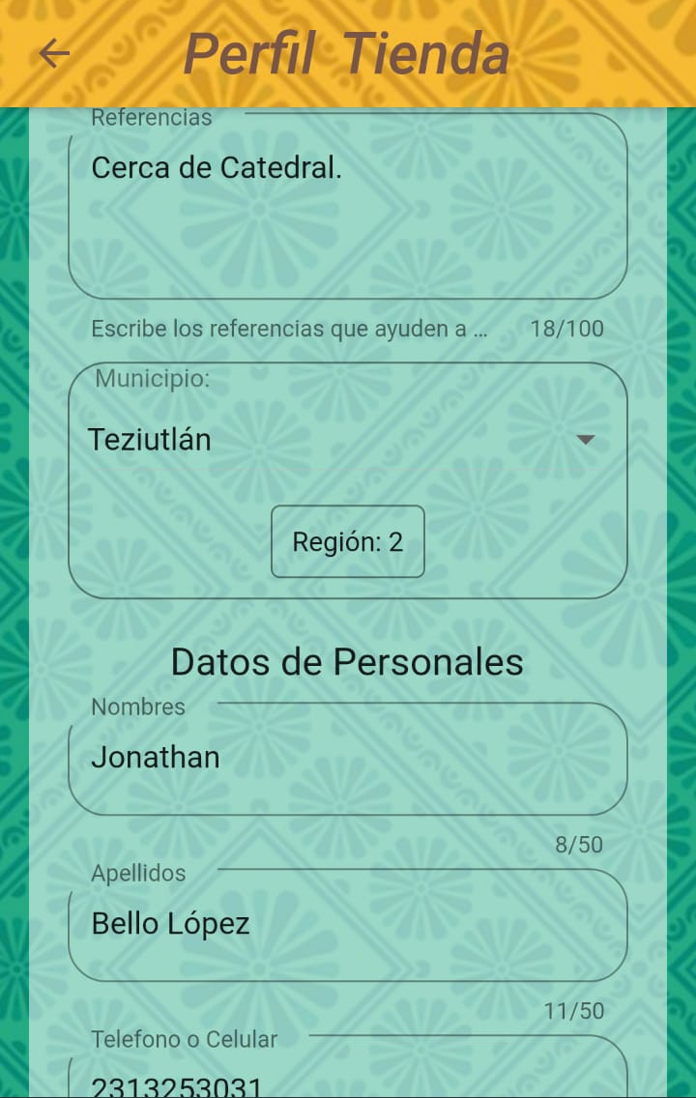
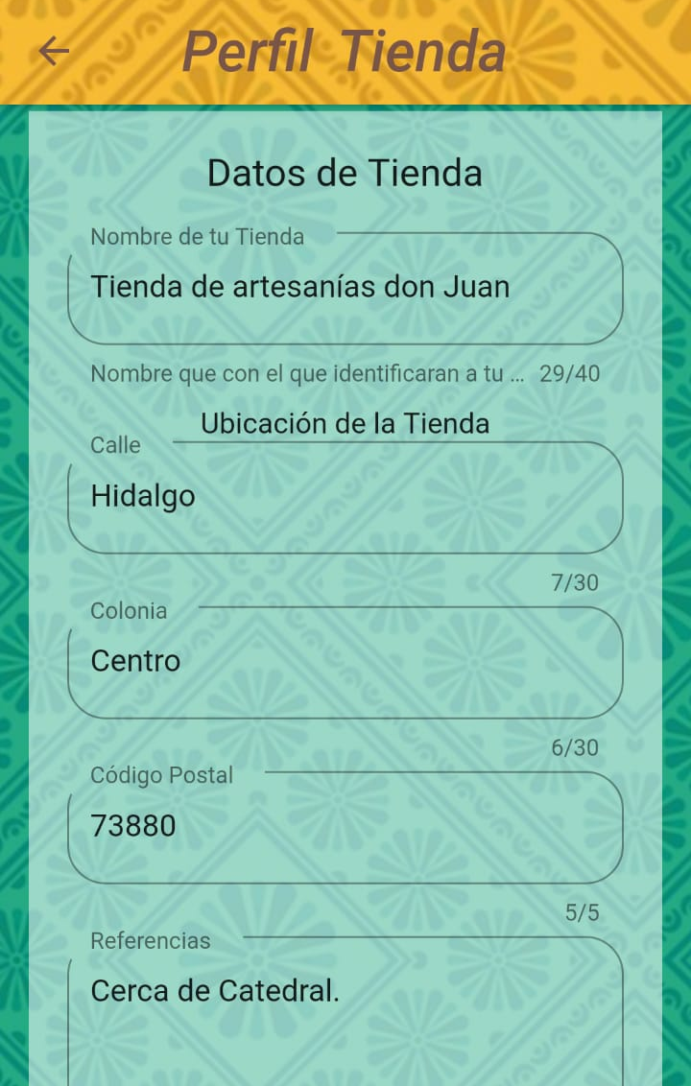
Aquí podrás observar todos los datos referentes a tu tienda, tales como ubicación, nombre tuyo y de tu tienda entre muchos apartados más para que todas aquellas personas interesadas en tus productos puedan encontrarte con facilidad.
Perfil de tienda

Pero si eres un interesado en buscar alguna artesanía o estas de paso por el lugar y quieres llevarte un recuerdo, entonces sigue estos pasos:

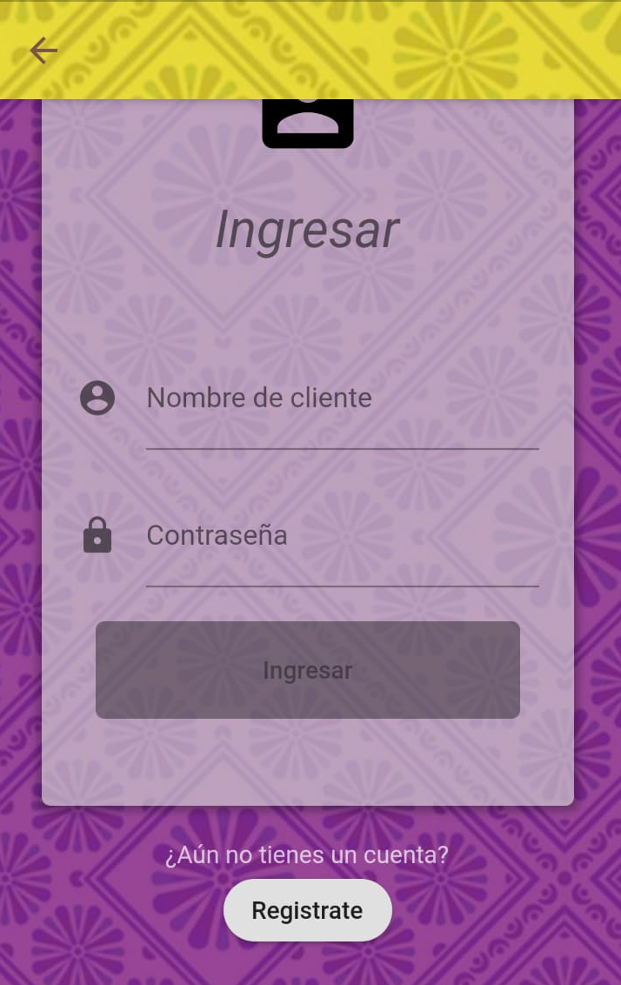
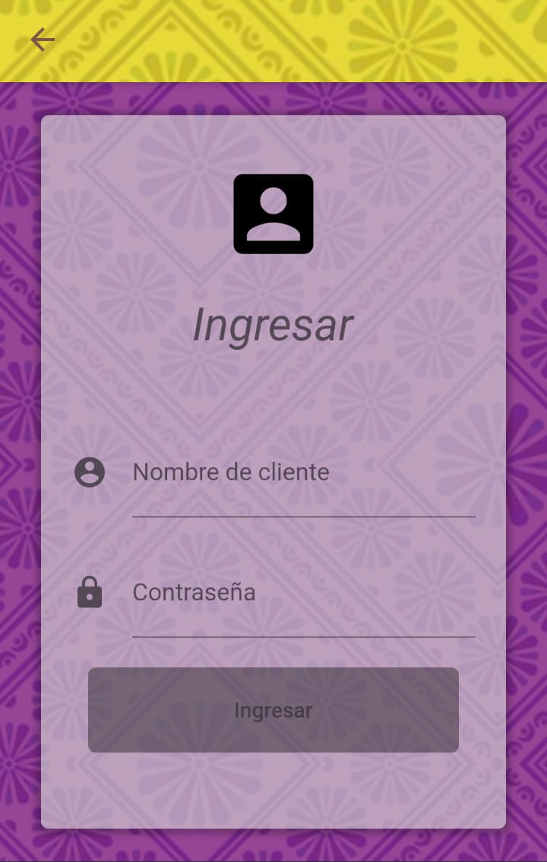
2. A continuación ingresarás tu nombre y contraseña si no tienes una desliza un poco más y podrás registrarte gratuitamente.

1. Dar click en donde dice “Ingresar”

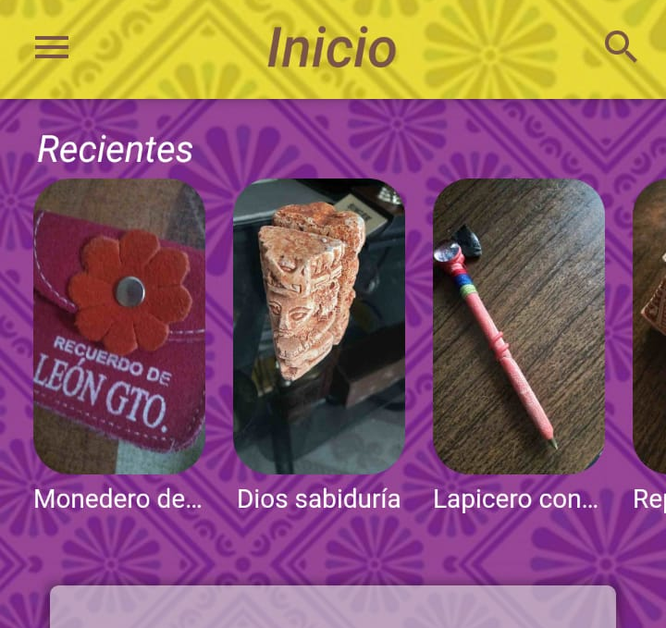
3. Cuando entres a tu cuenta veras:
Un apartado donde veras los artículos subidos recientemente
Un icono de lupa donde podrás buscar las artesanías de tu agrado

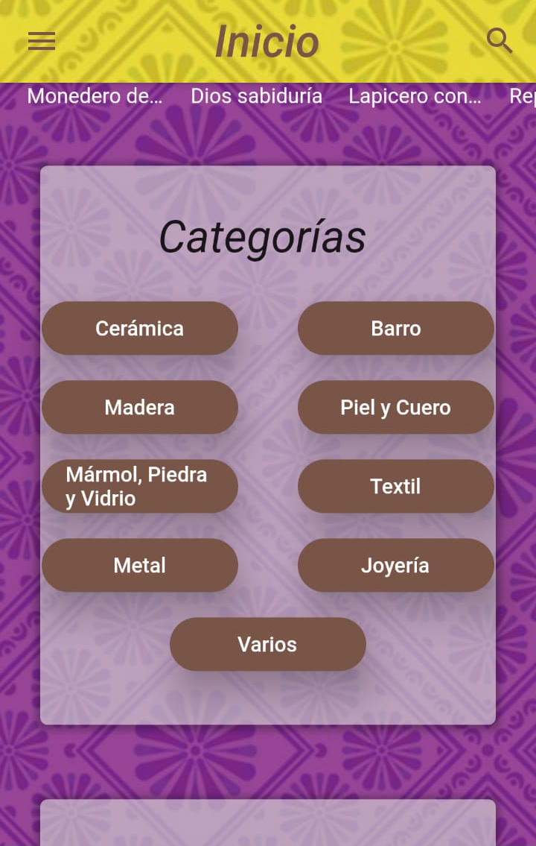

Un recuadro donde podrás encontrar los diferentes productos por categoría haciendo más fácil tu búsqueda.

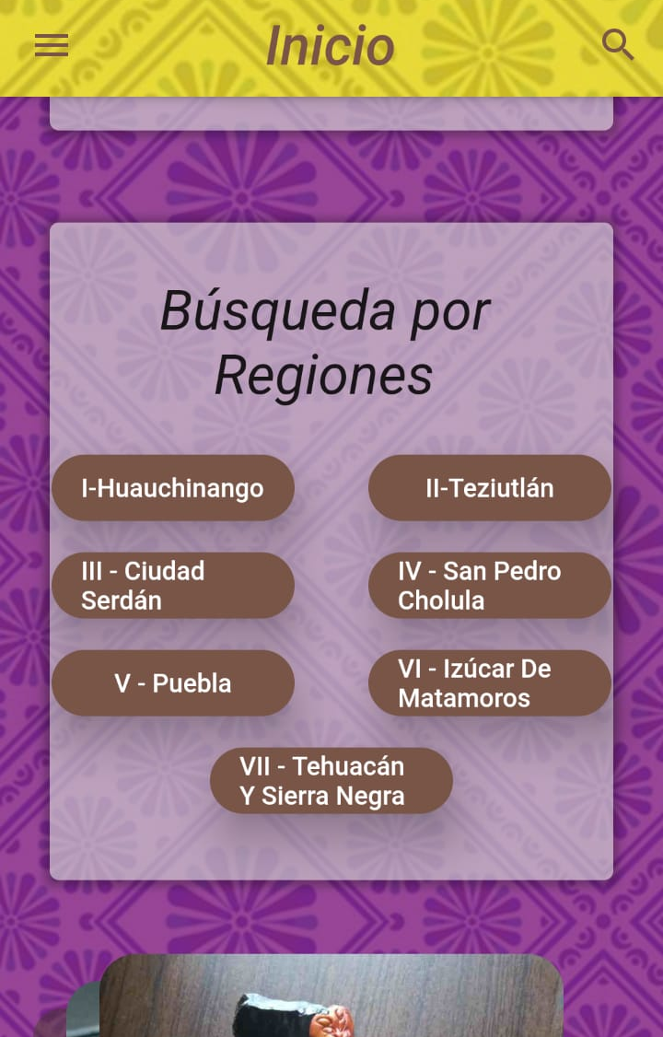

Un apartado donde encontrarás todo ordenado por región del estado de Puebla

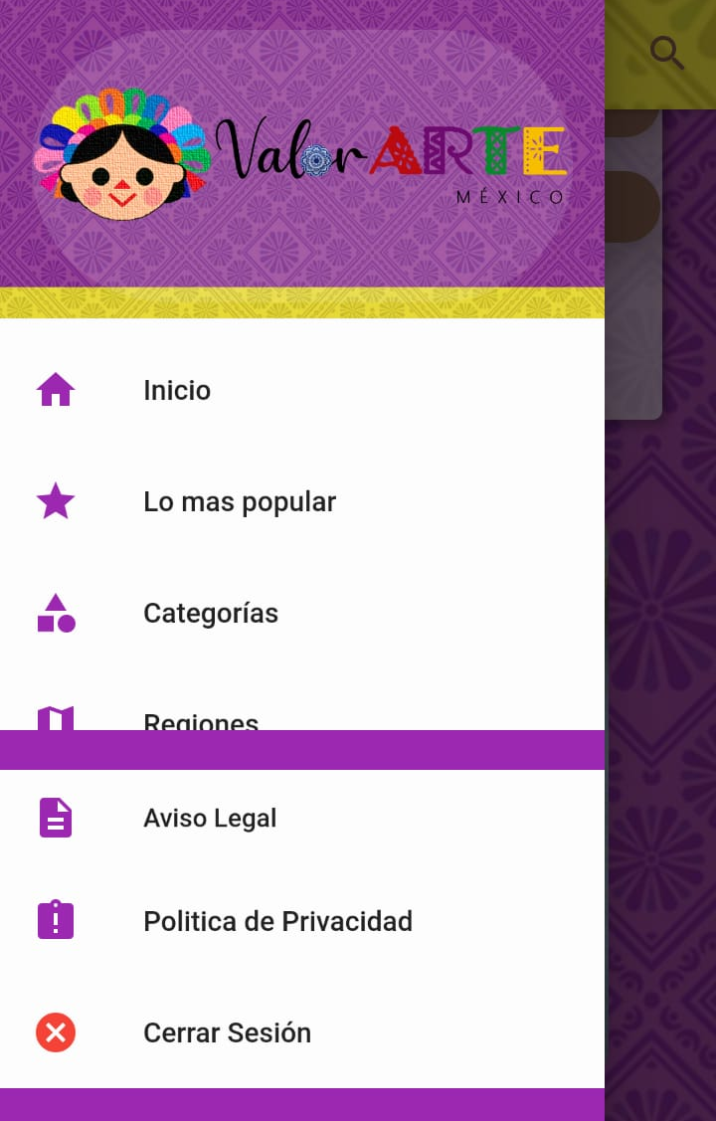
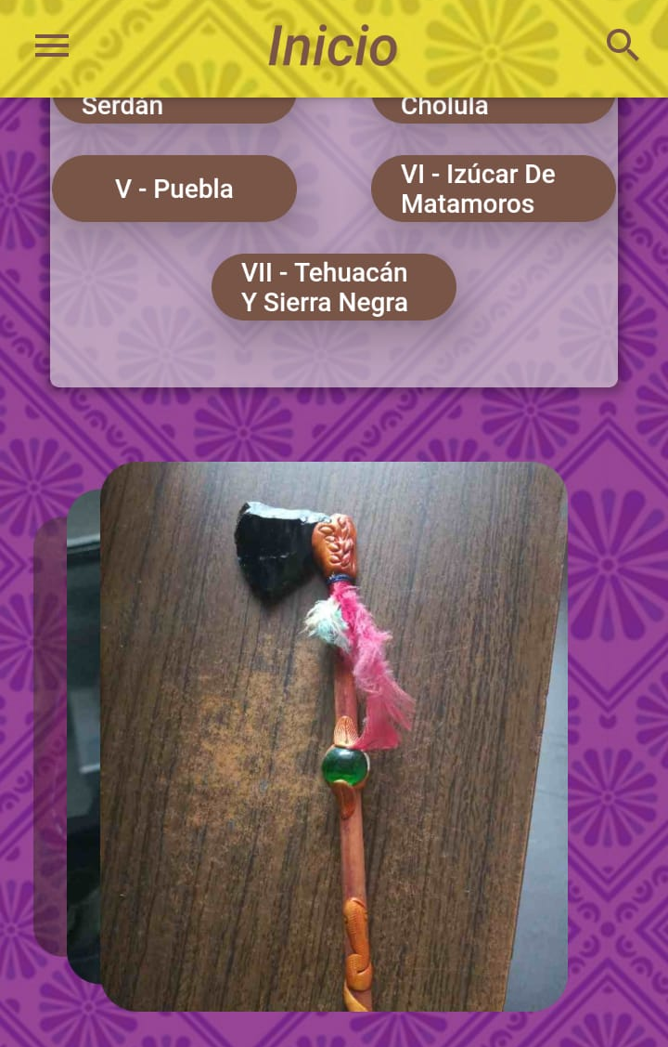
Las funciones de estos apartados se explican a continuación:
Al presionar en este apartado se desplegará un menú donde se podrá mover con mayor facilidad.
Y al final verás unas recomendaciones de artesanías de forma aleatoria.

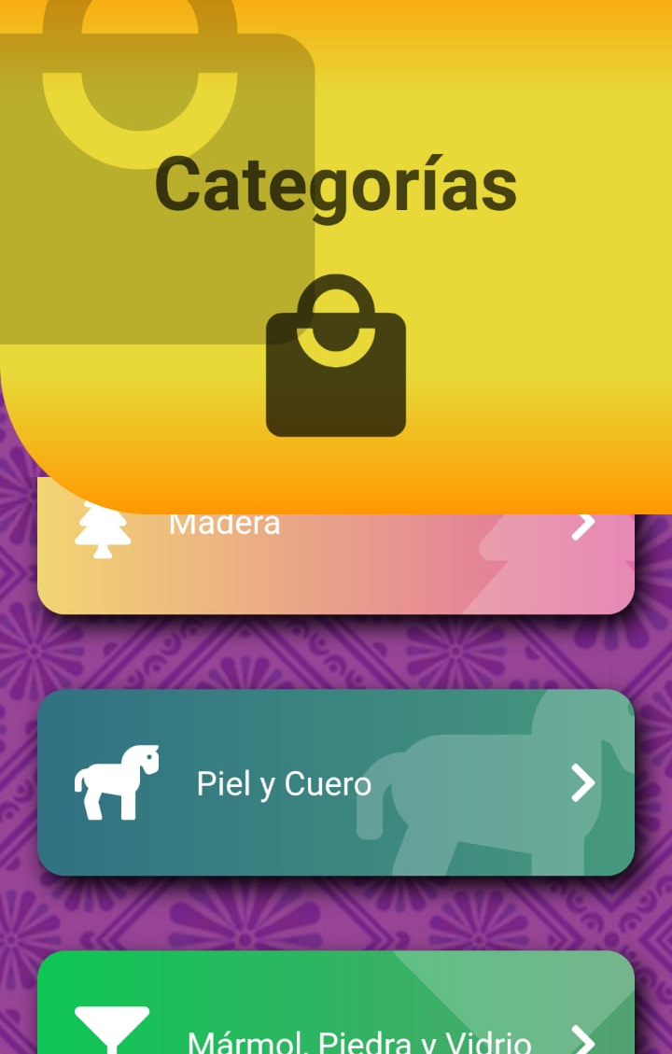
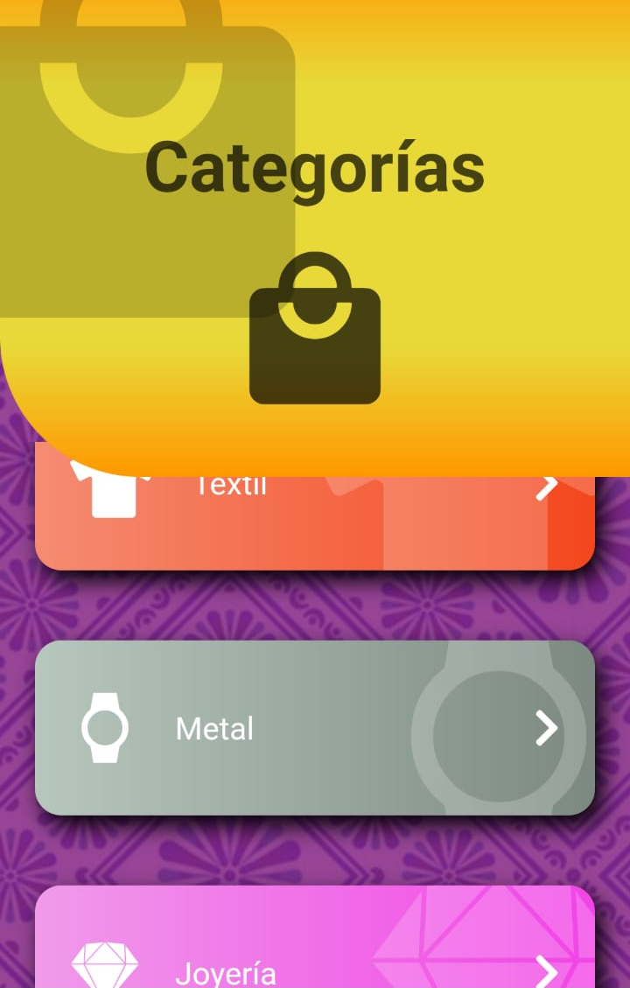
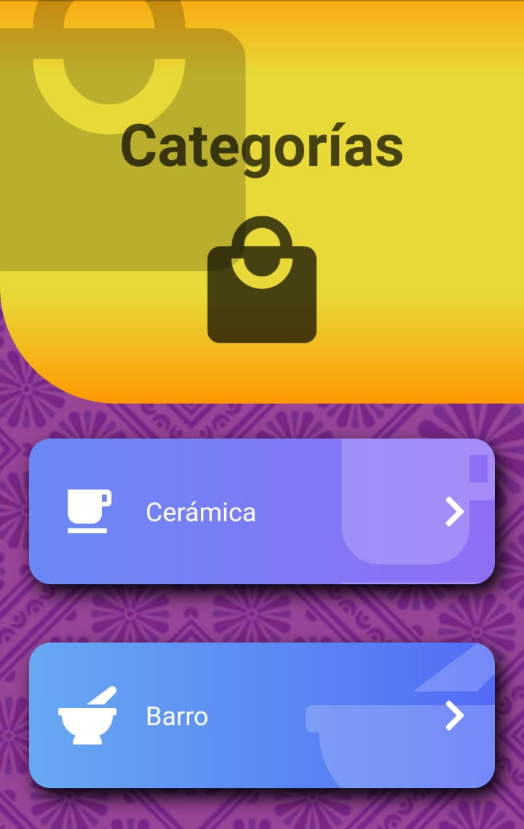
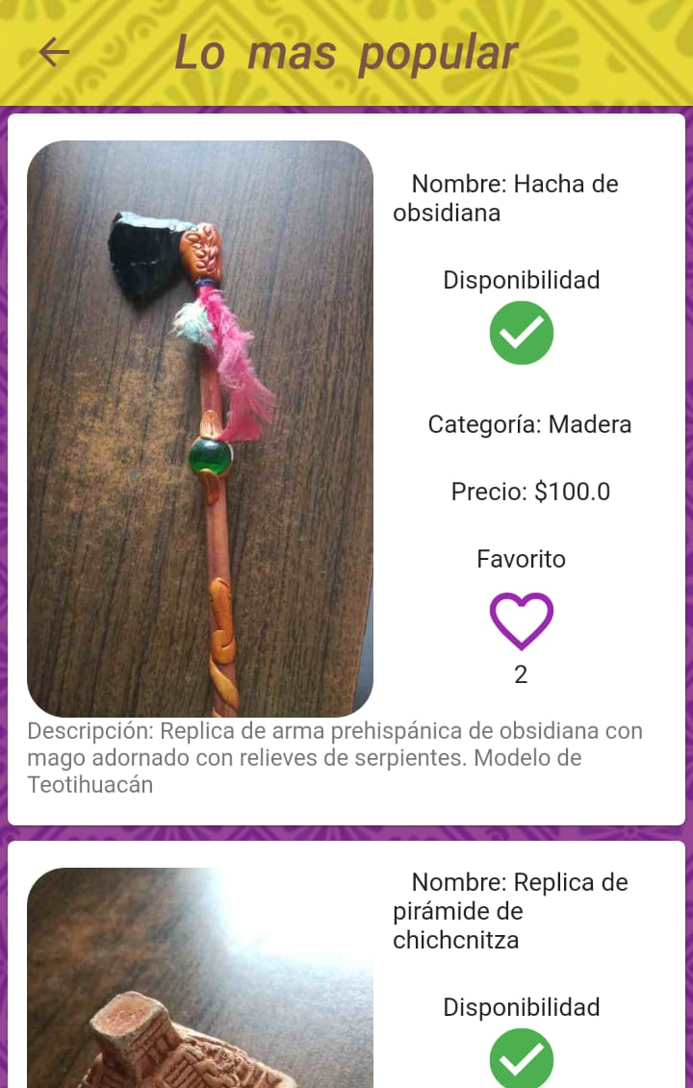
Aquí verás todas las diferentes categorías en las que se dividen todas las artesanías subidas.
En esta sección encontraremos los 10 productos con más aceptación de los clientes
Categorías
Lo más popular

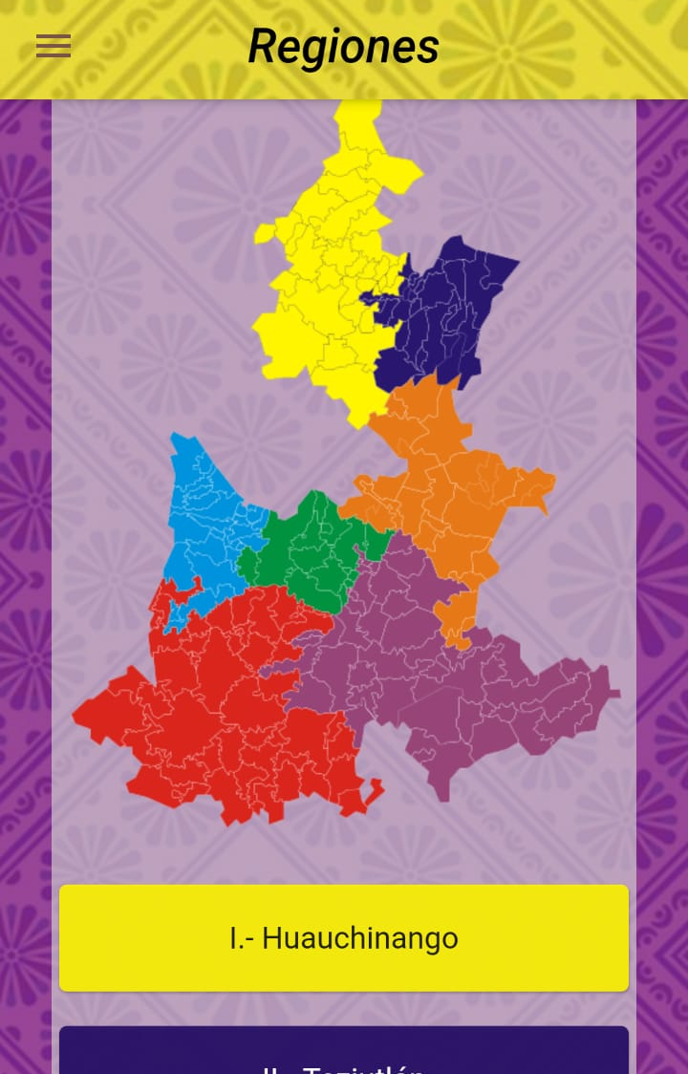
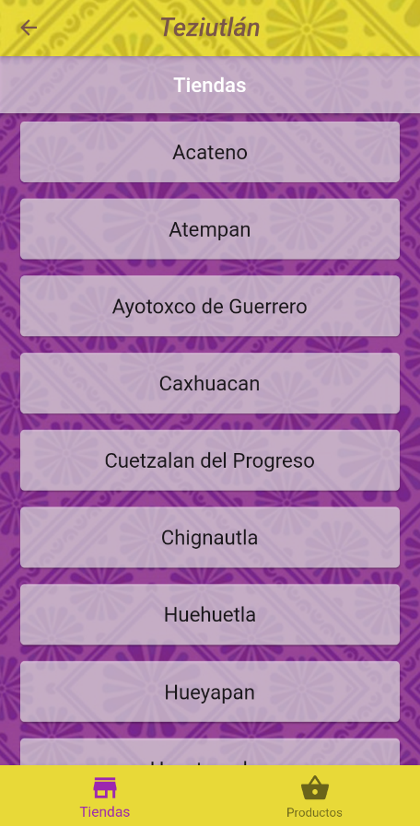
Al darle click en esta sección observaras un mapa de Puebla divido por regiones y cada región cuenta con un color diferente para que puedas identificar con facilidad entre cada una de ellas.
Regiones

Puedes seleccionar si buscar tiendas o productos por lugar.

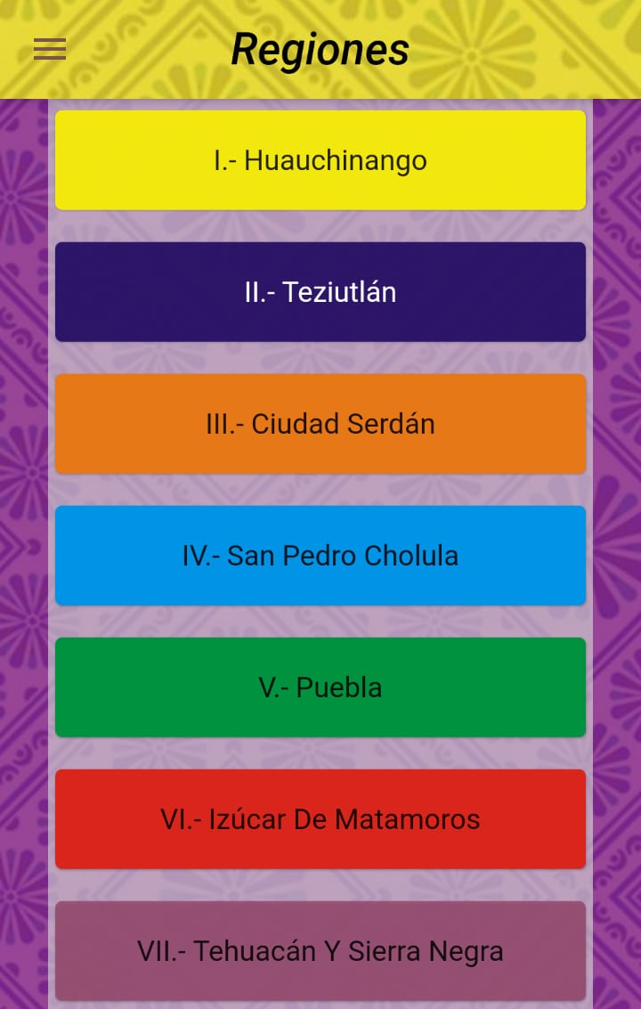

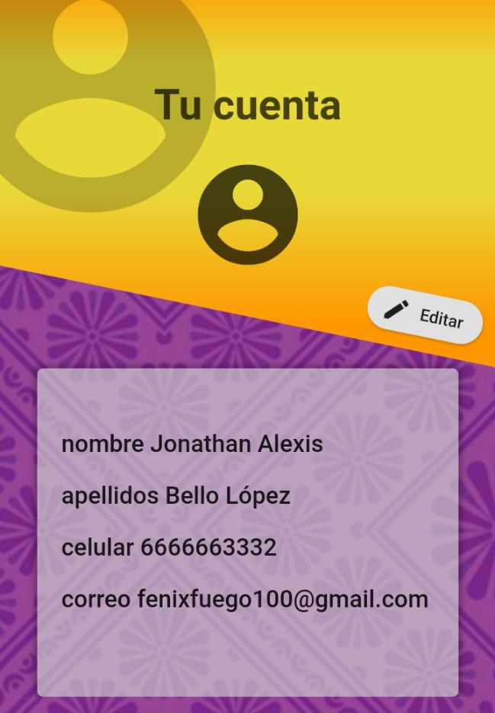
Cuenta

En esta última parte podras ver todos tus datos y hacer cambios si es necesario.

Una vez explicado los apartados a continuación, se demostrará otras funciones importantes:
Artesanías
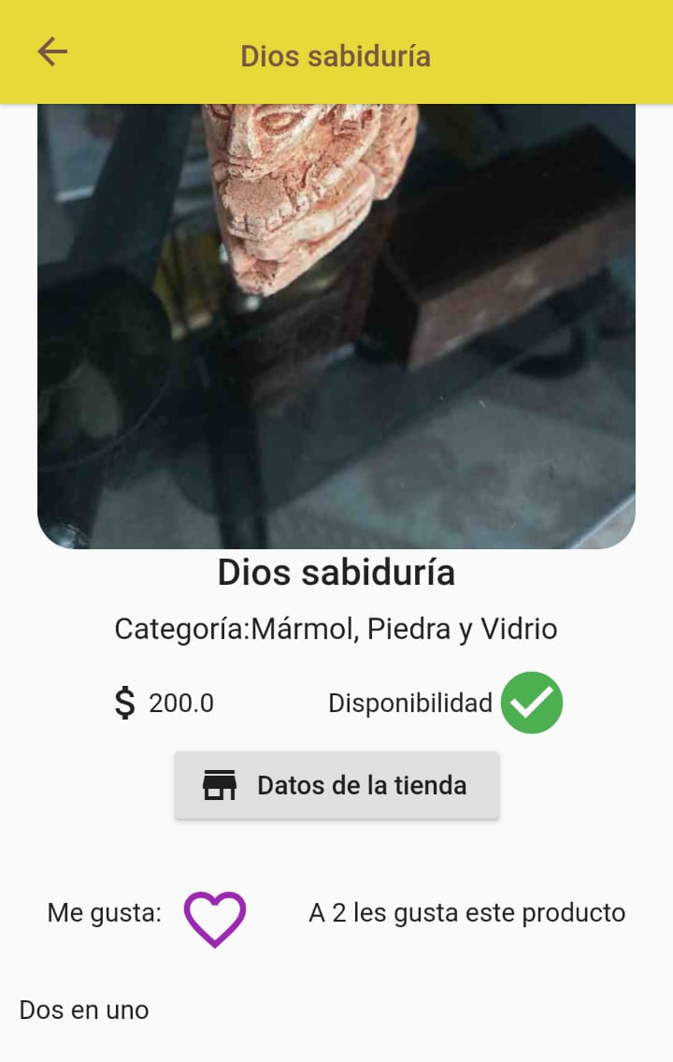
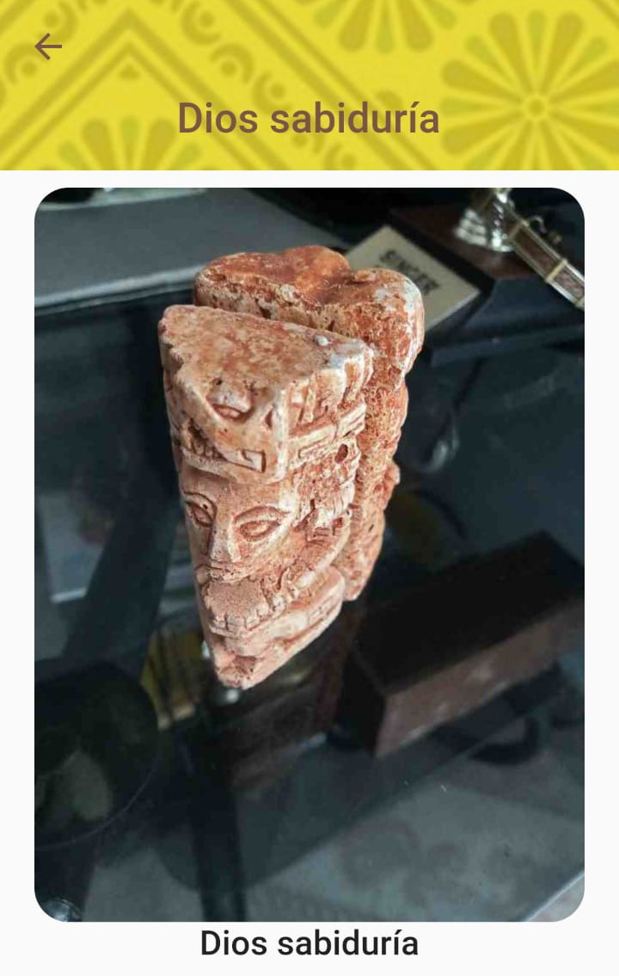
En esta descripción también encontramos dos cosas de suma relevancia.
Al seleccionar una artesanía se desplegará una descripción de este artículo.

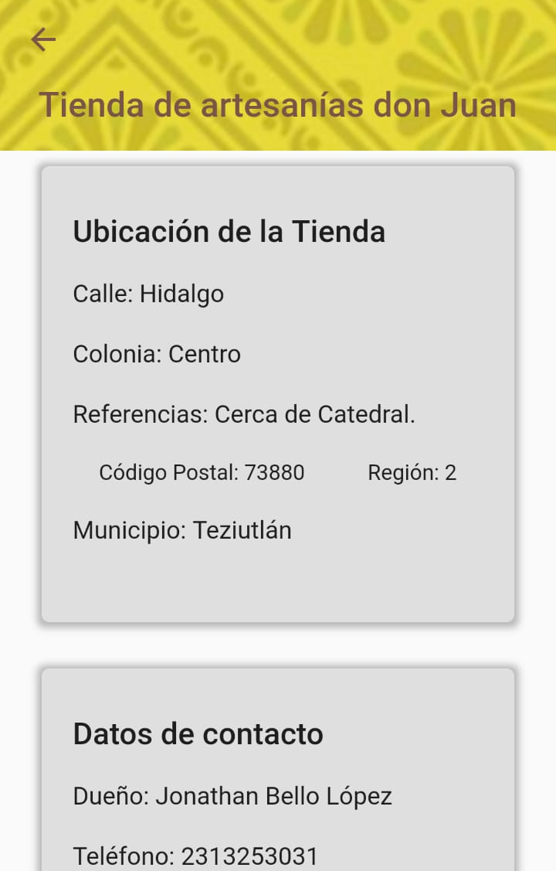
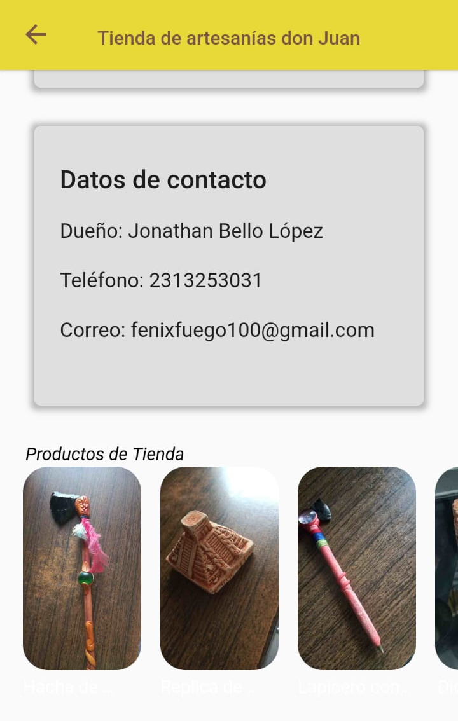

Aparecerá un botón llamado Datos de la tienda que al tocarlo podremos ver toda la información acerca de la tienda, así como quien es su vendedor y con que otros productos cuenta la tienda.

Muchas gracias por su atención.
QUE DISFRUTES DE NUESTRO SERVICIO.
Y eso hace que más gente pueda conocer esos productos ya que se posicionan entre los más destacados.
Verás un corazón que marcará que ese producto es de tu agrado y al mismo tiempo ayudarás al artesano a saber a cuantas personas más les gusta lo que está ofreciendo

